DXS-1倒置生物显微镜
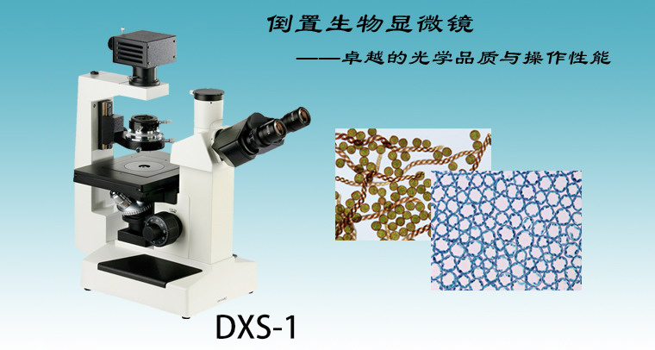
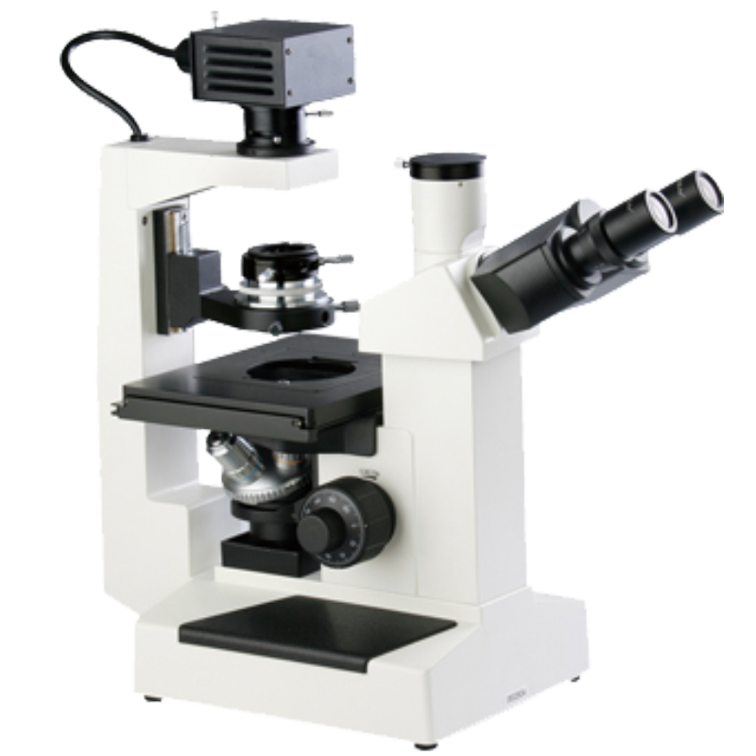
仪器简介：
DXS-1倒置生物显微镜配置长工作距离平场消色差物镜、大视野目镜与可调节聚光镜。产品结构紧凑，操作部位设计合理，使观察者在操作仪器过程中感到轻松、舒适。产品适合于对细胞组织，透明液态组织的显微观察，也可对培养皿中的培养组织进行动态显微观察。可应用于科研院所、高等院校、医疗卫生、检验检疫、农牧乳业等部门
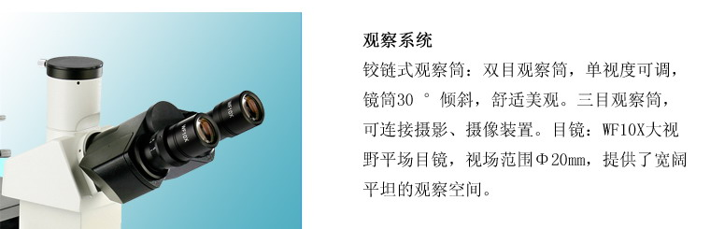
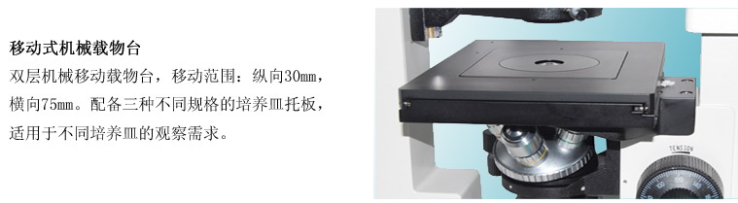仪器参数：
技术规格
目镜 | 大视野 WF10X(视场数Φ20mm)
目镜 | 对中望远镜
长工作距离平场消色差物镜 | 物镜 |  | PLL 10X0.25 工作距离：8.8 mm，盖玻片厚度：1.2mm.
长工作距离平场消色差物镜 |  |  | PLL 25X0.40 工作距离：4.8 mm，盖玻片厚度：1.2mm.
长工作距离平场消色差物镜 |  |  | PLL 40X0.60 工作距离：3.3 mm，盖玻片厚度：1.2mm.
长工作距离平场消色差物镜 | 相衬物镜 |  | PLL 10X0.25 PHP 工作距离：8.8 mm，盖玻片厚度：1.2mm.
目镜筒 | 三目镜, 30˚倾斜
调焦机构 | 粗微动同轴调焦,带锁紧和限位装置,微动格值:2μm.
转换器 | 四孔(内向式滚珠内定位)
载物台 | 双层机械移动载物台，移动范围：纵向30mm，横向75mm。
载物台 | 培养皿托板一 | 内槽尺寸：Ф68mm
载物台 | 培养皿托板二 | 内槽尺寸：34mm（宽）X77.5mm（长），可适配圆形培养皿Ф68.5mm
聚光系统 | 插板式相衬聚光镜工作距离30mm。
照明系统 | 6V20W卤素灯，亮度可调
滤色片 | 磨砂玻璃，蓝、绿滤色片
选配件 | 目镜 | 16X（Φ11mm），20X(Φ11mm)
选配件 | 相衬物镜 | 25X、40X
选配件 | 长工作距离相衬聚光镜 | 工作距离：50mm (注：所配相衬物镜为：PLL10X/0.25 PHP2， PLL25X/0.40 PHP2， PLL40X/0.60 PHP2)
选配件 | CCD接头CCD | 0.5X、1X、0.5X带分划
选配件 | 摄像仪 | USB输出：300/500/1000万像素

